DB-GY313 填料塔轴向返混性能测定装置
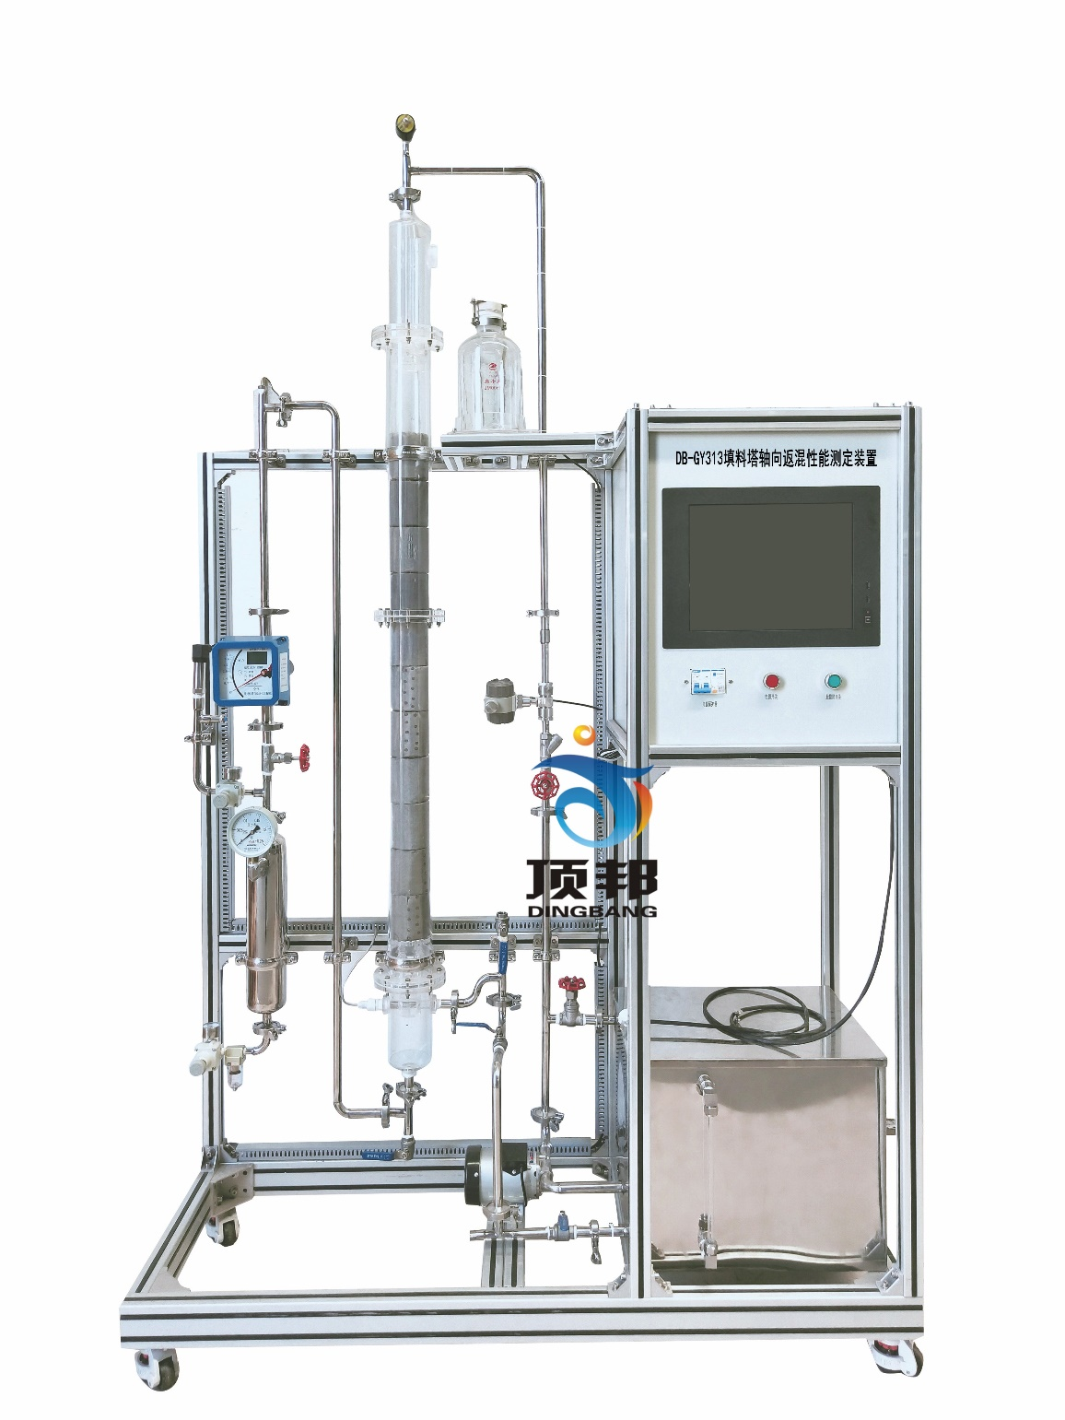
技术指标 | 说 明
装置功能 | 1、掌握脉冲法测定填料塔中液相停留时间的分布方法。  2、掌握用矩量法估计液相返混参数的Pe(彼可列数)的方法。
主要配置 | 有机玻璃填料塔、不锈钢水槽、液体加料泵、转子流量计、电磁阀、中央处理器、触摸屏、高品质铝合金型材框架。。
公用设施 | 水：装置自带水箱，连接自来水。实验时由水箱循环泵送入系统，循环使用。  电：电压AC220V，功率1.0KW，标准单相三线制。每个实验室需配置1～2个接地点（安全地及信号地）。  实验物料：自来水、KCl溶液
技术参数 | 1、运行环境：温度0-40℃，相对湿度：≤90%RH，电源：电压：220V；电流：10A。  2、有机玻璃填料塔，内径90mm,高1.5m，整规高效不锈钢丝网波纹填料。  3、液体加料泵，不锈钢离心泵：流量30L/min，扬程15m，功率370W。  4、无油空压机：功率550W，排气量36L/min，额定排气压力0.8MPa。  5、不锈钢水槽：容积60L，304卫生级不锈钢材质。  6、水流量：60-600L/h，气体流量0.4-4m3/h；观察、控制流量。  7、中央处理器：执行速度0.64μs，内存容量16K，内建Ethernet支持Modbus TCP及Ethernet/IP通讯协议；功能：数据处理运算。  8、模拟量模块：高达16位分辨率，总和精度±0.5%，内建RS485通讯模式。  9、温度模块：分辨率0.1℃，精度0.5%，内建RS485通讯模式。  10、采用一体机平板触摸电脑，全程数字化触摸屏控制操作。HMI：投射式触控技术，5000万次触摸点，内存4G，功能：中央处理器数据显示控制。  11、额定电压：220V，总功率：1.5kW。  12、外形尺寸：1300×500×1700mm（长×宽×高），外形为可移动式设计，带刹车轮，高品质铝合金型材框架，无焊接点，安装拆卸方便，水平调节支撑型脚轮。  13、工程化标识：包含设备位号、管路流向箭头及标识、阀门位号等工程化设备理念配套，使学生处于安全的实验操作环境中，学会工程化管路标识认知，培养学生工程化理念
测控组成 | 变量 | 检测机构 | 显示机构 | 执行机构
 | 进水流量 | 转子流量计 | 转子流量计 | 手动调节
 | 气体流量 | 涡轮流量计 | 触摸屏 | 手动调节
 | 浓度 | 在线电导率仪 | 触摸屏 | 无
 | 示踪剂流动时间 | 时间控制器 | 触摸屏 | 无

